赛题六：AI 驱动的 PCB 原理图自动解析
技术报告（技术方案 · 实验结果 · 实验总结）
“长沙银行杯”2026 中国研究生创芯大赛 · EDA 精英挑战赛 队伍：eda2606bk

摘要
本作品提出原理图解析系统 PCBParse：输入嘉立创 EDA（以及 Altium Designer、KiCad 等工具）导出的原理图图片，输出赛题规定的 components / pins / nets 三部分 JSON。系统由“配色语义驱动的像素级几何解析 + 轻量 OCR（PP-OCRv5，ONNX 推理）+ 电路先验与元件库校正”组成，全流程确定性、可解释，不调用任何大模型 API（Token 消耗为 0），单张图 CPU 数秒。
为了在未公开的黑盒案例上可靠评估，我们做了三件基础工作：（1）复现平台评分器，按平台逐例报告复现其评分规则；（2）建立数据引擎：从开源硬件平台批量获取公开的嘉立创 EDA 专业版工程，按官方配色渲染原理图，并从源文件直接计算标注，得到 4700 余 例带精确标注的数据（同时作为数据附加分提交）；（3）冻结代码评测：每轮改动用冻结的代码副本同时评测开发集（99 例）与只用于确认、不用于调参的留出集（184 例），以逐例对比排除退化。
在官方公开的 13 个案例上，按平台现行规则本地复现评分为 99.38（评分器与平台逐例一致）；开发集从 76.25 提升到 90.14，留出集从 74.52 提升到 88.92。

1 赛题分析

1.1 评分结构与平台评分器复现
单例得分 = 100 ×（0.30·ComponentF1 + 0.25·PinF1 + 0.35·NetF1 + 0.10·WireF1）。仅读文字规则容易误解细节，我们根据平台逐例报告（intermediate_files 中的 report/submission/<run>/N.json，协议版本 2026-10-18-independent-thresholds-only）复现了平台评分器（pcbparse/scorer_official.py），对 submission_v8 的 13 例逐例复现平台分数（97.987）：
- 元件：按位号（key）匹配；电源/地符号（匿名键 ∅n）忽略 key 和 Name，按坐标一对一匹配；type、bbox（每个坐标误差 ≤ 20 px）、Name 和 value 必须全部严格相等才计为正确。网络标签的类型也严格比较：箭头尖朝连接端为 net_input，尖朝外为 net_output，两头尖为 net_bidirection。
- 引脚：只统计 box 类芯片的引脚；要求引脚号、引脚名相同，且端点欧氏距离 ≤ 5 px；预测为芯片而标准答案中没有的引脚计为误检。
- 网络：每个网络是一个 token 集合（box 引脚为“位号.引脚号”，其他元件只用位号，电源/地为“PWR:值”，所有地合并为同一电源轨，电源按值合并）。网络之间用匈牙利算法匹配，每对的得分为 Dice 系数（软匹配）。
- 导线：在匹配上的网络对内，按端点一对一匹配两点线段（不分方向），端点误差 ≤ 5 px。主办方 10-18 的说明把三项阈值统一写为 20 px，但平台实际执行的是上述独立阈值，我们以平台行为为准，并用环境变量 PCB_SCORE_RULE=all20 保留另一种规则。

1.2 关键约定（从官方数据中核实）
- 坐标与线段：左下角原点、整数像素；导线在端点、拐点、T 接点、连接点处拆成两点线段；引脚直接相接时网络没有 edges；未连接的引脚不进入任何网络。
- bbox：符号图形（不含引脚和文字）的外框再加半个线宽。EasyEDA 标准引脚长 10 个栅格单位，所以两端引脚器件的 bbox 边在引脚端点内侧 1u；MOSFET/BJT、开关同理。
- 名称与取值：IC、二极管、LED、晶体管的 Name 取图上印的型号，没有型号时取位号；R/C/L 比较 value；网络标签以文字为键（同名依次加 _2、_3），类型按箭头方向区分：尖朝连接端为 net_input，尖朝外为 net_output，两头尖为 net_bidirection（官方训练数据 250:2 与 92:0 核实）；电源/地以 ∅n 匿名编号，value 为网络名（公开数据中名字隐藏的地也标为 GND）。
- 同一位号的多个部件：多单元芯片各单元、或两个符号共用一个位号时，官方训练数据记为 <位号>_1、<位号>_2 …（从左到右），Name 为不带后缀的位号；EasyEDA 标准版显示为 U8.1 的单元以 U8.1 为键。
- 类型：Q/VT 开头一律为 mosfet 或 bjt（不论引脚数）；三角形运放为 amp_3pin/amp_5pin/amp；单引脚的 U 仍为 box；带线圈的 T 为 transfomer（官方类型表的拼写）。

1.3 失分构成
我们按评分规则把每个案例的失分拆到具体错误类别（表 1，开发集平均每例失分）。优化按失分从大到小推进；第 2 章介绍的各项改进都对应表中的某一类。
失分类别 | 优化前（每例） | 当前（每例） | 说明
网络连接（NetF1） | 8.00 | 4.35 | 含同名网络标签编号无法判定的部分（约 1.4）
芯片引脚（漏检芯片、引脚号/位置、引脚名） | 5.82 | 2.93 | 引脚号上下判断、下划线与多词引脚名、严格元件库、外框断口、运放引脚
元件取值 / 型号 / 类型（含网络标签类型） | 3.89 | 1.21 | 标签类型按箭头方向、型号最优分配、大写单位与 μ 补回
元件漏检 / 误检 | 2.88 | 1.51 | 同位号多部件、叠放器件切分、贴附的地符号与旗形切出
元件 bbox | 1.63 | 1.75 | 基本持平：同名标签编号互换、开关与 MOSFET 引脚长度约定
导线线段（WireF1） | 1.54 | 0.88 | 随网络与元件改进而改善
表 1 开发集失分构成（分）

2 技术方案
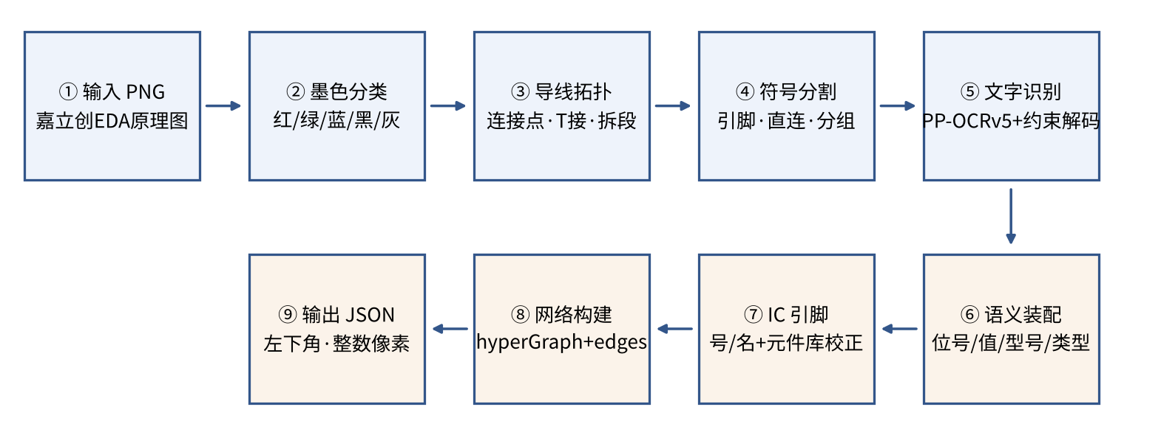
图 1 PCBParse 总体流程

2.1 墨色分类与尺度估计
对每个像素计算相对纸张背景的“缺失向量” d = bg − p。抗锯齿像素是墨色与背景的线性混合，d 的方向只取决于墨色，与覆盖率无关，因此按 d 的通道比例判别墨色：暗红为符号与引脚（引脚 #880000，本体 #A00000，两者可区分）、绿色为导线、亮红实心圆为连接点、蓝色为位号、取值和网络名、黑色为引脚名和引脚号。尺度 u（一个标准引脚长度，约 19–29 px）由线宽初估，再用“同侧相邻引脚间距”和“引脚长度”做投票精估，后续所有阈值都以 u 和线宽 t 为单位；线宽小于 2.4 px 时先放大 2 倍处理，再把坐标映射回原图。
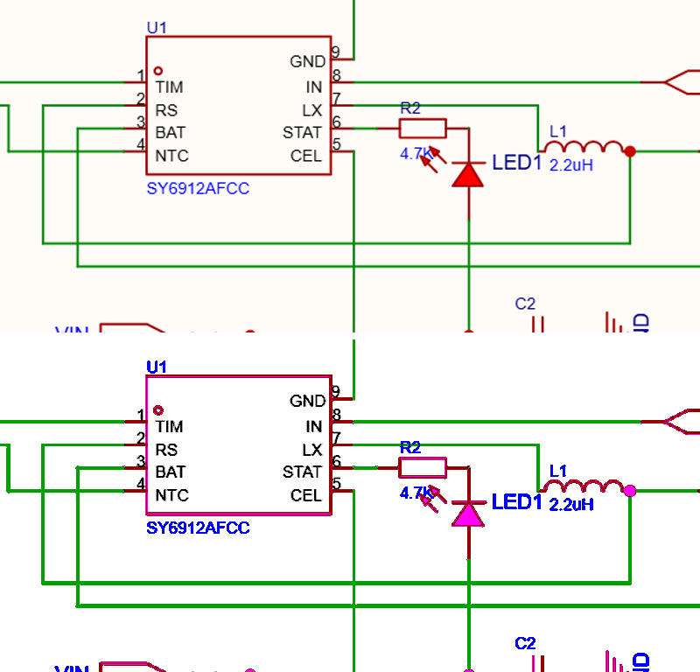
图 2 原图（上）与墨色分类结果（下）

2.2 导线拓扑
- 水平、竖直导线用形态学开运算提取，斜线用 Hough 补充。共线断开处，若缝隙内是文字、符号或连接点像素则桥接；被导线穿过的红色外框会补回。
- 连通规则：线段端点落在另一条线段上（T 接、L 角）即连通；两线交叉只有在交点处有连接点时才连通，严格区分物理交叉与电气连接。
- 引脚与引脚直接相接时，相接处有绿色小点（连接标记），据此切开两个器件，并把相接点记为接触点。
- 每条导线在端点、拐点、T 接点、连接点处拆成两点线段，与标注的 edges 约定一致。

2.3 符号分割与引脚定位
把红色笔画拆成水平/竖直跨段，在其他笔画附着处切开。引脚桩定义为：一端自由（或落在导线端点、连接点、未连接标记上），另一端以 T 形附着在本体上，长度 0.3u–4.5u；引脚端点直接取导线端点。去掉引脚后的本体切成连通块：带可靠引脚的块是锚，无引脚的小块（GND 下方短杠、LED 箭头等）并入最近的锚。本轮针对开发集的系统性错误新增了以下处理：
- 带隔板的芯片外框：连接器或 FPGA 的一个 BANK 被横线分成几格时，把上下（左右）相邻、等宽的格子合并为一个外框。外框因引脚号字形或去桩留下 1 像素断口时，先在闭合运算后的掩膜里找，再退到原始符号色掩膜里找，但只接受覆盖整个分组的大矩形。
- 分段绘制的晶体管：体二极管、漏极短线等与晶体管直接相接（接点处没有绿色连接标记）的小笔画组，在分配位号之前并入晶体管；否则体二极管会抢走附近的网络名当位号（如 BAT0 被识别成电池）。
- 被分组在一起的多个两脚器件：两个电容相距只有几个像素、被邻近分组合成一个 4 脚本体时，若两行引脚之间存在空白带，且旁边有两个同类位号，就在空白处切开；电阻本体互相接触的叠放，按引脚行切成 N 个，要求每一行都有一个闭合的电阻框。
- 不是器件的符号：两根导线之间的菱形“短接”符号没有位号，旁边的文字是导线上的网络名，直接去掉；图纸上的红色分区线（无引脚、跨越大半张图）也去掉。
- 引脚线上的干扰：引脚号字形或抗锯齿斑点贴在引脚线上时，不再把引脚线切断；导线端帽盖住引脚末端几像素时，按同侧其他引脚的长度补齐。
- 线宽估计：部分图纸用粗的青色方框分区，导线色的线宽统计会被拉高到 6 px 以上，导致整张图的文字和引脚尺度全错。导线线宽比符号线宽大 30% 以上时改用符号线宽（这类两例从 42.5、73.9 分提高到 88.2、91.6 分）。
- 地与电源符号：嘉立创的空心三角形地符号（不印网络名）输出 AGND（开发集与留出集共 95 个无名三角形地，94 个为 AGND）；判断横杠时先去掉伸出符号外框的线（经过符号根部的导线、所挂的引脚线），只有居中、间距紧凑的一叠横杠才算地，因此“+5V”横杠下方经过导线时不会被认成地，电感的一排弧线也不会；挂在折弯引脚上的横置地符号能够识别。
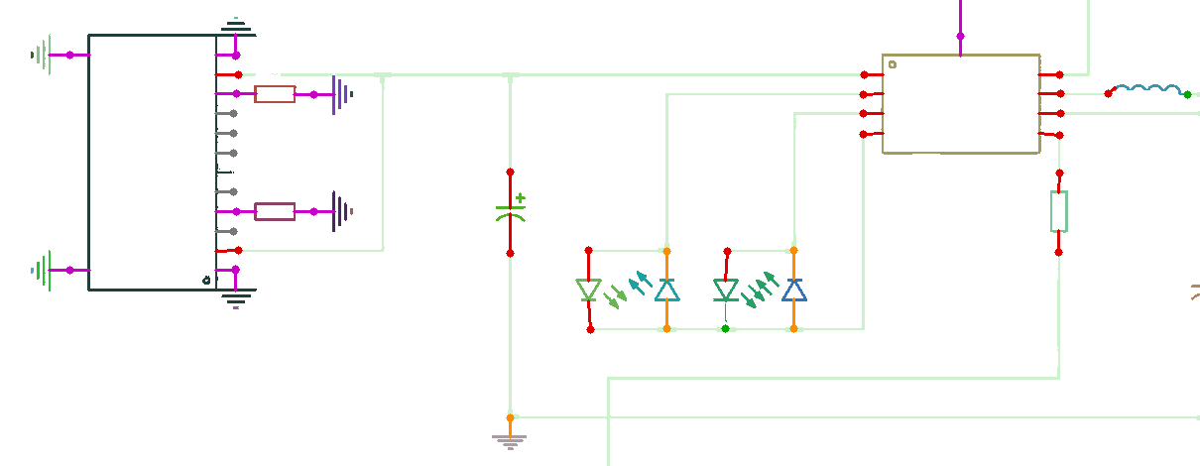
图 3 符号分割示例（同色为同一器件本体）

2.4 文字识别与几何后处理
文字连通域按字高成行，同时尝试横排与竖排并择优；颜色按像素多数投票。识别使用 PP-OCRv5 识别模型（onnxruntime 推理），保留逐帧概率用于约束解码。OCR 输出再用字形几何做校正，这些规则只依赖字体度量，不依赖具体案例：
- 下划线连接：下划线位于基线以下，与左右字母不连通，会把 MDI_TP_P0 断成 MDI 和 TP_P0。现在，紧贴字母基线、沿书写方向延伸、且不压在邻字正下方的细横条，会把两侧字母连成一行。旋转 90° 的文字不使用这条规则，因为竖排的 I 与下划线外形相同。
- 大小写：EasyEDA 默认字体中，小写 c/o/s/v/w/x/z 的高度约为大写的 0.72 倍。按单个字形高度相对同一文本中大写字母或数字的高度（没有时取附近同色同向文本的大写高度），纠正 sO→SO、VIN→Vin 一类错误。
- O 与 0、Ω 与 2/0：按字形宽高比区分 O 和 0；电阻值末尾的 Ω 被读成 2、0、O 时，按字宽改回 Ω。
- 丢失的小数点：两个数字之间如果多出一个位于基线、尺寸很小的字形，就补回小数点（U8.1、4.7k）。
- 长直笔画：长度超过 1.6u 的水平或竖直直线不可能是文字笔画，在找字形之前去掉。否则彩色总线会与碰到它的字母连成一个巨大的“字形”。
- 竖排文字：竖排引脚名同样使用下划线连接（P1_0、RESET_N）；字符互相粘连、只剩一个细长字形的竖排文字按竖排识别（电源名 3V3、12V）；同一器件的竖排引脚名按多数阅读方向统一，避免 SW 被倒读成 MS。
- 多词引脚名：引脚名中的空格会把文字切成多段（TMDS Data 2 Shield）。从分配给引脚的那段出发，沿远离引脚的方向串联同一行、间距不超过一个词距的未分配文字。
- 字符易混：数字之间的字母 O 一律改为 0；电阻值中 Ω 被读成 9、g 或多出一位数字（10k9、10kg、200Ω2）时改回 Ω。
- 文字与导线重叠：文字压在导线上时，保留文字本色的像素，只对导线盖住的像素做插值；横向导线把一行字切成上下两半时（5.1kΩ 曾被读成 71 和 U.LKSZ），把两半重新接起来，但上下两片加起来必须只有一个字高，夹着导线的两行文字（上 Q4、下 CMS4576）不会被接成一个字；引脚线红绿交界处的小斑点不当作字形，否则它会把一列引脚号串成一个竖排词。
- 颜色分词与粘连取值：成行时不区分颜色，因此黑色引脚号和隔一个词距的蓝色位号（“23 C4”）会连成一行；两侧各有完整字母、颜色不同、中间有词距时，在颜色交界处切开。两个取值首尾相接（100nF100nF）时，按单位与数字的交界切开；读不出时在字形间隙处切开并分别重读。
- 上下文校正：电压写法 5V0、总线编号 UART0/TX0P 中不出现字母 O；GP1O→GPIO；全大写电源名首字母读成小写 v 时改为 V；成排的 IO 端口标签中把 1011 读回 IO11。“104”既可能是电容代码，也可能是位号 IO4（两者字形相同），因此只作为候补交给装配阶段：连接器取 IO4，电容取 104。

2.5 语义装配
- 位号匹配：位号与器件做带虚拟列的匈牙利匹配，代价包括距离和多项先验（位号前缀与形状不符、压在导线上、引脚数不符、一个 4 脚器件配到电池位号等）。之后再做一轮一致性匹配：同一张图上，同类、同方向的两脚器件，位号通常放在相同的相对位置。先从无歧义的配对中学到这个偏移，再惩罚偏离它的配对，这样夹在两个电容之间的位号会分给它“惯常”所属的那一个。
- 无标准位号的器件：至少 3 个引脚、没有分到位号的器件，取外框以外 1.5u 内、形如位号的文字（SWD、SERVO_A、BUZZER1），而不是直接丢弃。
- 类型细分：位号前缀给出大类（FAN/MOTOR 等前缀按芯片处理）。U 的外框轮廓本身是两条斜率相反的长斜边时才判为运放，矩形框内画着 LED 和三极管的光耦仍为 box。MOSFET 与 BJT 根据整个符号（含体二极管）判断：有栅极间隙的为 mosfet。二极管必须有一对平行的短箭头才算 LED，避免把 TVS 的弯折横杠和双二极管误判为 LED。
- 取值与型号：R/C/L 的取值用匈牙利一对一分配，并按单位约束类型（F→电容、H→电感、Ω→电阻）。型号候选包括相邻两段文字拼接（带空格的型号），与位号对齐的加分，压在导线上的网络名和电源名减分。
- 位号的补充规则：RS、SS、BSS 等不作位号用的字母前缀（多为型号）在与真正位号竞争时加罚；OCR 把晶体管位号的 Q 读成 O 时（O18）按形状改回；两脚器件分配完仍无位号时，取与其对齐、4.5u 以内且中间无其他器件的同类位号（电源轨下方的一排电容）。
- 型号与类型：形如位号的型号（SS12、LM358、BSS84）也可作为 Name；按候选距离由近到远全局分配型号，避免大芯片抢走紧挨着的二极管的型号；FPC/DC/LDO/TF/SD/SIM 等前缀判为 box，3 脚以上的 fuse、有矩形外框的 B/T 前缀器件判为 box；MOSFET 的栅极判定接受三段虚线沟道。
- 电源与地：地形符号只接受地名（含 EARTH、PE），不会被旁边的 VBUS 冒名；电源名可以在符号轴线方向更远处；器件直接接到 GND 符号上时，按本图中经导线连接的 GND 符号的竖线长度确定连接点。
- 网络标签：去掉了“单脚碎片 + 附近文字 = 网络标签”的兜底规则（开发集抽查的 11 个全部是器件碎片）。
- 位号补充：成串编号的同一前缀（WS2812B1…WS2812B8，一个型号不会逐个递增）可作为位号；离两脚器件较远的位号从引线末端量起（电源轨下方的一排电容，引线较长时）；位号纠错时，不覆盖识别器高度确信的字符（CJ3401 不会改成 CJB401）。
- 网络端口：3.3V、5V 这类电压名也可以作端口名，但必须在端口外侧且位于端口轴线上；成排端口中某个标签没读出来时，标签不会顺移到相邻端口（标签离自己的轴线远、离邻居的轴线近时让给邻居）。
- 型号补充：不足 4 个有效字符的文字（USB-）不按元件库匹配；离芯片较远、含下划线的文字（BAT_ADC1）是引脚旁的网络名，不作为型号。

2.6 IC 引脚与元件库
- 引脚号：先分配引脚名，再按边分组，分别假设编号写在引脚线的上方或下方（左侧或右侧），各做一次匈牙利匹配；与数字引脚名一致的假设优先（排针、卡座），否则取匹配数多、偏差小的假设。引脚号隐藏、而引脚名是数字时，用引脚名作引脚号。
- 引脚名：外框内与引脚基点同行（或同列）的文字，用匈牙利算法一对一分配；外框内的短红色字形（三极管、箭头的笔画）不作为引脚名。
- 元件库校正（严格模式）：统计发现旧的模糊匹配会把 STM32F103RBT6 改成 C8T6、TPS5450 改成 TPS5430、PZ254V-11-02P 改成 04P（开发集与留出集共错改 100 次），引脚名也随之改错（PA1→PA5）。现在只允许纠正 OCR 易混字符（O/0、I/1、S/5、B/8、Z/2、G/6）和 OCR 漏掉的空格；型号确认之后，引脚名也只纠正易混字符或补回一个漏读的字符（MOS→MOSI）。
- 补充元件库：Q&A 说明测试用的芯片都出现在 200 个训练案例或 cpntLibrary 中，因此把训练案例中有、两个库里没有的芯片引脚表补入（只取形如料号的名字）；器件只剩一个既无编号也无名字的引脚、库里也只剩一个引脚时，由库补齐（如隐藏的 SHLD）。
- BGA 式引脚号：多单元 BGA 芯片的电源分页使用“数字+字母+数字”的球号（1C12、1AB3），也按引脚号识别。此前它们被丢弃、引脚改用序号，这类图从 54–60 分提高到 91–100 分。

2.7 网络构建与输出
以导线并查集为骨架，把引脚按导线端点、连接点、引脚直连并入；同名地与同名电源合并为一个网络（与评分规则一致）；同名网络标签不合并；没有导线且只有一个引脚的网络不输出。hyperGraph 写为 (位号.引脚号, …)，edges 为该网络的全部拆分线段，坐标为左下角原点的整数像素。

2.8 多工具配色适配（风格归一化）
Q&A 明确“评测 case 不限制风格”（A76），且都是彩色图（A80）。官方 200 个训练 case 中，彩色图约三成来自 Altium Designer、KiCad 等其他工具：它们的配色语义与嘉立创完全不同（如 Altium 用藏青色导线、黑色引脚和黑色位号，KiCad 用青色写位号和引脚名、黄色填充本体），而本系统第一步正是按配色理解图纸，v11 在这类图上几乎得 0 分。为此在解析前加入风格归一化（pcbparse/style.py）：先判断图纸是否为嘉立创配色，嘉立创图原样不动；其他工具的图按“颜色 + 形状 + 位置”给每个像素确定角色，再用嘉立创配色重新绘制，后续流程完全不变。
- 颜色族：按像素相对纸张的缺失向量方向分为红、绿、藏青、蓝、青、紫、黄、黑、灰九族（与覆盖率无关，抗锯齿像素与笔画核心同族）；本体填充色和图纸网格识别后当作纸张，填充上的墨迹先“从纸张经像素外推到 RGB 立方体边界”还原墨色再归族。
- 导线色与风格判别：导线是长直线段、端点大量落在其他颜色的墨迹上（引脚、连接点、标签）；符号外框的线段端点多落在自身拐角。据此选出导线色族（绿色优先，其次藏青/蓝，再黑、红），导线色在全部直线中占比过低时视为单色图、原样处理。嘉立创 = 绿色导线 + 蓝/藏青文字 + 几乎没有青色文字；在 421 张嘉立创图（训练 jlc、公开、缩放、开发、留出）上全部判对。
- 角色与重绘：导线色中的字形块是文字（Altium 位号与导线同色），实心圆用距离变换识别为连接点（两线交叉处没有足够“深”的点，不会误判）；其余颜色的长笔画为符号；文字的黑/蓝按位置决定——本体框内的引脚名、沿引脚的引脚号为黑色，其余（位号、取值、网络名、电源名）为蓝色，与嘉立创一致。按此重绘后交给原流程。
- 安全性：归一化出错时自动退回原图；嘉立创图不经过任何重绘，v12 在公开 13 题、开发集、留出集上的输出与 v11 相同。即使把嘉立创图错判为 KiCad 并强行重绘，公开题仍有约 80 分（不会崩溃）。
- v13 修正：网格线断口只沿跨线方向、只对导线和符号笔画补齐（此前 Ω 两脚之间的网格像素被补上，Ω 读成 0）；KiCad 引脚号颜色中的单根斜线和尖角（网络标签的尖头）不当作数字。
验证集 | 同图嘉立创原版 | v11（未适配） | v12（风格归一化） | v13
Altium 配色（dsAD，8 例） | 89.46 | 5.02 | 78.63 | 79.46
KiCad 配色（dsKC，8 例） | 89.46 | 4.59 | 83.71 | 84.23
表 2 合成多风格验证（开发集图按 Altium / KiCad 调色板重新着色，标注不变；各 8 例）

2.9 图框、标题栏与功能框
10-23 答疑说明最终评测可能出现图框和功能框。官方 200 个训练图中有 107 张带图框和标题栏（嘉立创 87 张，Altium、KiCad、Datasheet 也有），功能框（虚线或实线框、框内写“电源电路”这类标题）也很常见；公开 13 题中没有这两类。v13 在带图框的官方嘉立创图上几乎每张都把整页图框认成一个元件（“A4”“V10”“P1”这类 box，或把版本号“V1.0”认成电源），99 张图中共有 91 个这样的整页大框。为此在解析前增加了一个预处理步骤（pcbparse/frame.py）：
- 图框：在四边寻找贯穿整页（≥60% 图宽或图高）的直线，四边都有且能围成矩形时判为图框；双线边框以外侧线为外框，与外框距离不超过页面 4% 的最内侧线为内框（标题栏的整行横线虽然也贯穿整页，但离外框更远）。擦掉边框线时，保留与边框交叉的笔画；两框之间只擦尺寸不超过分区带宽度的小块（分区编号和刻度）。
- 标题栏：右下角的一张表格，上边线伸到内框右边，左边线立在内框底边上（或横跨整个宽度）。判定很保守：整块和左右两侧都必须是行高不超过页高 12% 的表格，并有竖向分隔线；角落里画了电路的功能框（格子高）不满足，不会被擦。只擦完全落在表格内的墨迹。在官方训练图的 108 张检出结果上逐张核对，没有擦掉电路。
- 在内容范围内解析：去掉图框后按图纸内容的包围盒裁剪，坐标再换算回原图。整页图远大于电路本身，此前图像面积超过 9 MP 时会跳过小字的 2 倍放大，这类图因此失分（一例从 73.4 提高到 84.9）；裁剪后也更快、更省内存。
- 虚线与点划线（功能框、分隔线）：成串（≥5 段）、等间距、间距与线段长度相当、每段两侧留白且端头整齐的短直线判为虚线并擦掉；两个功能框共用的双虚线也能识别。电容极板、地符号横杠（带引线或间距大）、竖排标签中的字母（两侧有邻字）、线圈弧线（不直）都不会被误认。
- 标题大字与框线：字高达到页面常规字高 1.8 倍的文字（功能框标题）不参与位号、型号和取值的分配（此前“核心板插座”的字被当成接插件的位号）；无引脚的长直笔画（实线功能框的边）直接丢弃，不再抢走附近元件的位号。
- 安全性：公开 13 题、开发集、留出集、AD/KiCad 合成集和 10gt 共 322 张不带框的图上，图框和虚线检测均无误检，公开 13 题输出逐字节不变。
验证集 | v13 | v14 | 说明
带图框的开发集工程图（50 例） | 85.44 | 85.91 | 同一批图纸不带图框时为 85.90
带图框的留出集工程图（69 例） | 84.32 | 84.76 | 另有一张 4200×2800 的整页图：v13 内存耗尽无输出，v14 为 74.7
官方嘉立创训练图中的整页大框（个） | 91 | 10 | 剩余的是真实的大芯片和接插件
v15：带图框的开发集 / 留出集工程图 | — | — | 90.11 / 89.18
v15：带图框的开发集 / 留出集工程图 | — | — | 90.11 / 89.18
表 3 图框验证（开发集与留出集的工程图纸按 A4/A3 图框渲染，标注不变；平台现行规则）

2.10 版式线索：颜色、成排器件与隐藏位号
v15 逐例排查开发集与留出集的剩余失分，发现几类与识别本身无关、而由版式造成的系统性错误。它们都能从图面上的通用规律推断出来，不依赖具体案例：
- 文字颜色：嘉立创导出图里，位号与网络/电源名用藏青色（约 0,0,128），型号和取值用亮蓝色（约 0,0,255）。在抽样的 450 个位号中全部为藏青，约 400 个取值和型号全部为亮蓝。每个蓝色文字按最饱和的字形像素判色；一张图上两种颜色都足够多时启用：亮蓝文字不作位号，藏青文字不作取值和型号；离开导线的藏青单词（RESET、BOOT、电机A接口）在常规位号分配之后为仍无位号的器件补位号，类型按位号前缀规则判断（未知单词 3 脚以上为 box，否则 other）。
- 成排器件的位号整体偏移：一排等距的电容或 LED，位号都写在器件右侧并压到下一个器件上，就近分配会让每个位号错位一格，最后一个位号和第一个器件都落空。检测这种“一端多出位号、另一端多出器件”的链，若整体移一格后所有位号相对器件的偏移一致，就整体改正。
- 隐藏位号：芯片的位号被设成不显示时，器件此前因没有位号而整个丢失（连同全部引脚和网络）。若图上 U 序列恰好缺一个号（U2、U3 可见，没有 U1），且该器件有矩形本体、引脚在两侧以上（或是长排模块），就补上缺的号；附近有未使用的 IC 位号时优先用它。
- 文字压在符号上：位号或取值写在电容极板、引线上时，字形覆盖处的红色笔画断开，把一个电容切成两半。只沿与断口同向延伸的笔画、只在字形大小的蓝色墨迹上补回红色（总线、框线、两条平行笔画之间不补）。位号压在引线上留下的一小段引线视为导线，不再当作器件。
- 取值与名称的约定：3/4 脚晶振取印出的频率；热敏电阻取印出的型号串（KNTC0603/10KF3950）；带“±10% 50V”的描述行不是取值；“47U”“0.1U”这类大写单位是合法取值（此前被“修正”成 470、0.10）；同一行重复两到四次的取值或型号拆开；多单元芯片的各单元共用型号；网络名和电源名一律大写（标注中 9573 个里 9570 个是大写）。
- 端口与电源名：网络端口旁的数字（1、2…12）是端口名；只出现一次、与本图多次出现的电源名差一个字符、且本身不成形的名字（+EV、V1N、+55V、1.2VSB、YDD_3V3、ZVCC25）改为后者。按形状认出的电源符号可以取电压形式的名字（3V3），此前它被当成取值跳过，转而取了更远的网络标签（单例 +10 分）。
- 成排标签整体分配：一列紧贴的网络端口、标签与端口错开半格时，逐个就近分配会使整列错位一格；改为整列一次性最优分配。
- 两行文字粘连：位号（藏青）压在取值（亮蓝）上方、两行笔画相连时，按两种蓝色的分界行切开再识别。
- LED 光箭头：实心箭头不再被认成接地符号；与二极管分开画的箭头并入二极管，不再抢走它的位号。
- 光耦引脚名：4 脚光耦（框内 LED 加光箭头对着三极管）引脚名不印在图上时，取符号库的 AN/CAT/EM/COL（标注中 12 个光耦有 10 个如此）。
- 三极管与 MOSFET：只有带一个单位长斜线（集电极、发射极）的才判为三极管；MOSFET 的体二极管片段和 SO-8 封装框不再误判。
- 类型对齐标注规则：标注规则未列出的前缀（RST1、CGQ1、DIP1、XL1、FH1）只在两脚时按 R/C 处理，否则按引脚数判为 box 或 other；少于 4 脚的 T 前缀件不是变压器。

2.11 提交工程
- 提交包结构与官方示例一致：Dockerfile、run.sh、agent.py，结果写入 /output/final_results/{case}_Pred.json，并生成 decision_log.json（method / timestamp / processed_cases / token_usage = 0）。
- 按可用内存调度：估计每张图的内存需求（约 0.4 GB + 像素数 × 400 B），在可用内存的 80% 以内并行处理，大图先跑。超时或失败的案例在剩余时间内用 2 倍时限单独重试一次。
- 单例兜底：解析过程中任何异常都会触发一次“安全模式”重试，即关闭全部可选的细化步骤后重新解析，不会因为个别边角情况丢掉整例（开发评测中曾因一个越界错误让 3 例记 0 分，修复后增加了这层保护）。

3 数据引擎与数据贡献
官方训练数据来源混杂，且与测试图的风格和标注约定不完全一致。为获得大规模、标注可靠、风格与测试一致的数据，我们构建了数据引擎（tools/oshw_fetch.py、easypro/*、tools/build_dataset.py）：
- 获取：从开源硬件平台获取公开的嘉立创 EDA 专业版工程（只取作者公开的工程，记录作者和许可证；请求间隔 ≥ 1.5 秒；作者未公开源文件的工程直接跳过）。新版工程的原理图数据放在 CDN 上，经 gzip 压缩并以 AES-256-GCM 加密，密钥随文档记录一起下发，与编辑器的解密方式相同。
- 渲染：按 EasyEDA 的配色、线宽和字体把每页原理图渲染成 SVG，再用 Chromium 栅格化（关闭 LCD 次像素抗锯齿）。缩放比例在 1.90–2.05 px/单位之间随机，页边距随机。
- 标注：标注直接由源文件计算：元件、引脚坐标、引脚名、网络连接与线段拆分全部来自源数据，不是人工标注。类型规则、Name/value 规则、同位号多部件的编号规则等，均与官方数据逐项核对。约定修正后，tools/regen_gt.py 可按原随机种子只重算标注 JSON，不必重新渲染。
- 筛选与去重：按《数据提交说明》自动校验（≥1 个 IC、≥5 个有效元件、≥5 个有效网络、IC 有效引脚数等）；与官方 200 个训练案例的元件签名相似度 > 0.7 的剔除；同一工程最多取 8 页，并对同一工程的多个版本做更严格的去重；带图片符号的页面剔除；许可证为“禁止演绎”的工程不纳入提交包。
阶段 | 数量
尝试获取的公开工程 | 3551
成功获取（有原理图源文件） | 3042
作者未公开源文件（跳过） | 419
工程中没有原理图 | 90
渲染并通过去重筛选的原理图页 | 3874
通过《数据提交说明》自动校验 | 3771
最终打包（排除“禁止演绎”许可，v7） | 3729
v9 数据包（扩充工程后重新生成；类型对齐官方 34 类，跳过未声明许可证的案例） | 4702 例（来自 3400 余个工程）
表 4 数据引擎各阶段数量

4 实验结果

4.1 公开案例
案例 | ComponentF1 | PinF1 | NetF1 | WireF1 | 得分
1 | 0.983 | 1.000 | 0.999 | 0.969 | 99.14
2 | 1.000 | 1.000 | 1.000 | 1.000 | 100.00
3 | 1.000 | 1.000 | 1.000 | 0.989 | 99.89
4 | 1.000 | 1.000 | 1.000 | 1.000 | 100.00
5 | 1.000 | 1.000 | 1.000 | 1.000 | 100.00
6 | 1.000 | 1.000 | 1.000 | 1.000 | 100.00
7 | 1.000 | 1.000 | 1.000 | 0.993 | 99.93
8 | 1.000 | 1.000 | 1.000 | 0.990 | 99.90
9 | 1.000 | 1.000 | 1.000 | 0.987 | 99.87
10 | 0.966 | 1.000 | 1.000 | 0.994 | 98.90
11 | 1.000 | 1.000 | 1.000 | 1.000 | 100.00
12 | 0.905 | 1.000 | 0.931 | 0.966 | 94.37
13 | 1.000 | 1.000 | 1.000 | 1.000 | 100.00
平均 | 0.989 | 1.000 | 0.995 | 0.991 | 99.38
表 5 公开 13 例（本地复现评分器；平均 99.38）
按平台现行规则（IC 引脚 5 px、网络标签类型严格比较）本地评分。13 例中 6 例 100 分、4 例 ≥ 99.87 分。剩余失分：12 号 4 个同名标签 VIN 的 _2/_4 编号互换（编号由图元创建顺序决定，图上无法得知，约 0.43 分）；10 号标准答案中 LED1 的 Name 为空（同样画法的其他 LED 都有 Name，属标注特例）；1 号 LED3、LED4 的两对发光箭头连成一笔，LED4 的 bbox 偏差 26 px；3/7/8/9 号标准答案中 2–8 px 的导线小段。在不记忆答案的前提下，公开题的上限约 99.5。按 10-22 书面评测说明（网络标签按位置匹配），12 号为 99.66，13 题平均 99.79。

4.2 开发集与留出集
开发集与留出集来自不同的开源工程（按工程划分，避免同一工程的相似图纸同时出现在两边）。每轮把代码冻结成副本后再评测，避免评测过程中代码变动造成干扰；每轮逐例对比，退化超过 0.5 分的案例逐个排查。表 6 和图 4 给出主要迭代。
版本 | 主要改动 | 开发集 | 留出集
基线 | 10-20 的版本（公开 98.63） | 76.25 | 74.52
g5 | 网络端口旗形拆分、标签对齐；大芯片外侧位号；穿线修复 | 76.71 | 75.42
g7 | 型号阈值校准；取值单位约束；Ω/O/0 字形校正；GND 竖线旁标签 | 76.78 | 75.43
g9 | 无标准位号器件；数字引脚名作引脚号；MOSFET 与体二极管合并 | 78.13 | —
g10 | 下划线连接；大小写；补小数点；严格元件库；同位号多部件 _1/_2；运放三角形判定 | 79.89 | —
g12（v8） | 隔板外框合并；开关横条合并；LED 箭头对；体二极管并入晶体管；去除长直笔画；端口切分；安全模式重试 | 80.54 | 78.90
g15（v9） | 网络标签类型按箭头方向；切出贴在其他元件上的地符号；叠画两脚元件拆分；引脚端点对齐“×”、小绿点与导线端点 | 81.81 | 80.02
g17 | 粗分区边框下的线宽估计；竖排引脚名下划线、多词引脚名；连接器引脚号上下判断；晶体管分段笔画合并 | 84.43 | —
g20（v10） | 叠放两脚器件按行切开；型号按距离全局分配；分区线、短接符号不当器件；远处位号二次分配；外框 1 px 断口 | 86.90 | 82.61
g24（v11） | 旗形堆叠与夹在其中的电源/地符号拆分；矩形网络端口；型号最优分配；大写单位取值；电容 μ 补回；LED 箭头按方向归属；运放引脚 | 87.37 | 83.39
v12 | 风格归一化：Altium / KiCad 等其他工具的图先按颜色、形状、位置确定像素角色并重绘为嘉立创配色（嘉立创图不变）；晶振、运放按 10-22 类型附录输出 | 87.37 | 83.39
v13 | AGND 三角形地；BGA 式引脚号；成串位号；横置/挂线地符号与 +5V 判别；电压名端口、端口标签不顺移；文字与导线重叠、颜色分词、粘连取值；型号与位号纠错的约束；其他工具图的网格与斜线修正 | 87.81 | 86.40
v14 | 图框与标题栏去除并按内容范围解析；虚线功能框去除；标题大字与无引脚长直笔画过滤；超宽文字行的识别内存上限 | 87.80 | 86.41
v15 | 文字颜色区分位号与型号/取值；成排器件位号链式修正；隐藏位号推断；压字笔画修复；叠放电阻拆分；粘连文字按颜色切分；电源电压名；端口列整体分配；光耦引脚名；类型规则对齐 | 90.14 | 88.92
v15 | 文字颜色区分位号与型号/取值；成排器件位号链式修正；隐藏位号推断；压字笔画修复；叠放电阻拆分；粘连文字按颜色切分；电源电压名；端口列整体分配；光耦引脚名；类型规则对齐 | 90.14 | 88.92
表 6 迭代过程（“—”表示该轮只在开发集上评测）
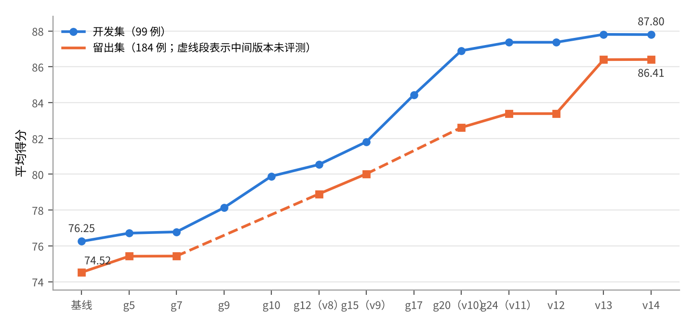
图 4 开发集 / 留出集平均分随版本变化
以上数字都按平台现行规则（IC 引脚 5 px、标签类型严格比较）评分。v15 一行改用新版标注（标注生成器修正后重算的开发集与留出集），与前几行不能直接相减：同一套新版标注下，本轮开始时的代码为开发集 89.16、留出集 88.10，v15 为 90.14、88.92。留出集从未用于调参，两者的提升同向，说明这些改进是针对版式规律的通用修正，而不是对开发集的过拟合。按 10-22 书面评测说明（网络标签按位置匹配），v15 的开发集为 92.27、留出集为 91.02。每一轮还在公开 13 题上回归检查（输出逐字节不变：99.38，按 10-22 规则 99.79）。

4.3 效率与鲁棒性
- 公开 13 题用平台入口（agent.py）完整运行耗时 30 秒（单图 1–5 秒，含 OCR 模型加载），远低于平台时限；Token 消耗为 0。
- 大图（> 900 万像素）不再放大处理，单张内存约 3 GB 以内；调度器按可用内存控制并行度。
- 异常与超时：任何单例异常都会以安全模式重试；超时的案例在剩余时间内以 2 倍时限再试一次；最坏情况下也会输出合法的空 JSON，不影响其他案例。
- 风格判别对每张图增加约 1–5 秒（1100 万像素图约 5 秒、峰值内存约 0.9 GB）；嘉立创图判别后即释放中间数据。
- 合成多风格（各 8 例）：Altium 配色 82.69，KiCad 配色 85.52。
- 合成多风格（各 8 例）：Altium 配色 82.69，KiCad 配色 85.52。

5 实验总结

5.1 方案特点
- 紧扣评分：先逐例复现平台评分器，每一处约定（bbox 内缩、∅ 匿名、电源轨合并、同位号多部件编号等）都用官方数据核实，再用评分器逐项验证。
- 用数据驱动迭代：自建的 3000 多个工程级数据提供了大量未见过的版式。按失分类别从大到小修复，每轮冻结代码，并在开发集和留出集上逐例对比，确保改进在没调过参的数据上同样有效。
- 零 Token、可解释、低时延：不依赖大模型和 GPU；所有判断都有几何依据，错误可以可视化定位。
- 稳健：内存感知调度、超时重试、异常后安全模式重试，保证每一例都有输出。

5.2 局限与改进方向
- 同名网络标签的 _2/_3 编号：编号按图元创建顺序给出，图上看不出来（开发集上，按位置猜测的配对正确率约 50%）。在我们的开发集中，按真值编号重排可再提高 1.4 分。官方数据中同名标签很少，影响有限。
- 被隐藏的位号：约 16% 的源图纸至少隐藏了一个位号（占元件总数 1.4%），这类元件无法从图像得到；官方测试图都显示位号。
- 重叠或穿插的符号：两个 LED 叠画、导线横穿器件本体等情况，分割仍会出错。可以用符号模板或小型检测网络做二次分割。
- 被遮挡的文字：对低置信度文字，可以调用多模态大模型做极少量复核（接口已预留，默认关闭，以保持 0 Token）。
- 其他工具的图：风格归一化解决了配色语义，但各工具的符号画法仍不同（KiCad 三角形地符号、带文字的全局标签框，Altium 引脚端的反相圆圈与时钟楔形），导线与符号同色的单色图（如 LTspice）无法靠颜色区分。下一步按工具补充符号形状规则。
- 导线小段：标准答案在引脚端点附近保留了 2–8 px 的导线小段（导线拐角到引脚端、连接点到引脚端），由源文件的折线顶点决定。我们试过按图像补出这类小段，在公开题上没有收益，还会多出误报，因此没有启用。
- 图框的其他形式：只处理四边完整的图框；只露出一角或两边的残缺图框、以及标题栏不在右下角的图纸，仍按普通图处理。
- 颜色线索的适用范围：位号与型号的颜色区分来自嘉立创的默认配色；用户改过文字颜色、或其他工具的图（重绘后文字同色）时自动不启用。
- 隐藏位号：只在序列恰好缺一个号时推断；设计者编号本身有空缺（U6 缺而隐藏的是 U11）时会推错。
- 颜色线索的适用范围：位号与型号的颜色区分来自嘉立创的默认配色；用户改过文字颜色、或其他工具的图（重绘后文字同色）时自动不启用。
- 隐藏位号：只在序列恰好缺一个号时推断；设计者编号本身有空缺（U6 缺而隐藏的是 U11）时会推错。

附录 运行方式与代码结构
- pip install -r requirements.txt；python run.py <图片目录> <输出目录> → <输出目录>/<case>/<case>.json
- python -m pcbparse.scorer_official <GT目录> <预测目录>：复现的平台评分器（默认平台现行规则：bbox 20 px、IC 引脚 5 px、导线 5 px、网络标签类型严格比较；PCB_SCORE_RULE=all20 时三项阈值均为 20 px）。
- 数据引擎：tools/oshw_fetch.py（获取）→ tools/build_dataset.py（渲染并计算标注）→ tools/validate_dataset.py（校验）→ tools/package_dataset.py（打包）；tools/regen_gt.py 用于重算标注。
文件 | 功能
pcbparse/style.py | 风格判别与归一化（其他工具配色重绘为嘉立创配色）
pcbparse/colors.py · geom.py · prims.py | 墨色分类、笔画提取、尺度、导线、连接点、隔板与穿线修复
pcbparse/wiregraph.py | 导线拓扑与线段拆分
pcbparse/sym.py | 引脚、直连、锚定分组、u 估计
pcbparse/text.py · ocr.py · textfix.py · textclass.py | 成行、OCR 推理与约束解码、字形几何校正、文本分类
pcbparse/assemble.py | 语义装配：位号、类型、取值/型号、IC 引脚、部件合并、bbox
pcbparse/library.py | 元件库严格匹配与校正
pcbparse/pipeline.py | 端到端、安全模式重试、JSON 输出
pcbparse/scorer_official.py | 复现的平台评分器
agent.py · Dockerfile · run.sh | 平台提交入口（内存感知调度、重试、决策日志）
tools/* · easypro/* | 数据引擎（获取、解密、渲染、标注、校验、打包、重算标注）

